**Johannes 12, De graankorrel**

**Henri Lindegaard: Een zaad in de aarde**

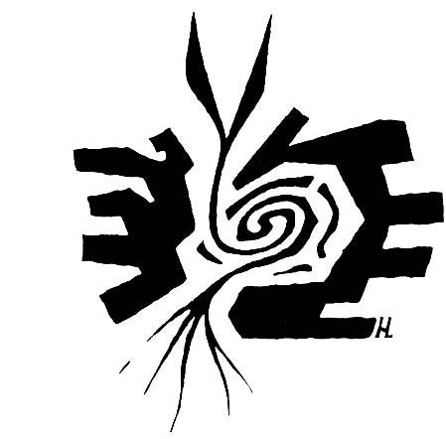

**Wiens vingerafdruk?**

**door William R. Cross**

Dit is een pentekening van Henri Lindegaard, een in Spanje geboren Franse dominee van de église reformée, dichter en schilder. In dit werk wil Lindegaard de kracht van een enkel klein zaadje laten zien. Het graaft zijn wortels de grond in en al gauw barst het jonge plantje naar buiten en koestert het zich in de leve gevende zon. Het bevrijdt zich uit zijn hoekige gevangenis en komt tot zijn doel. Kan een plant een doel hebben? Hebben wij een doel? De kronkeling van wortels onder het aardoppervlak lijkt ons Lindegaards antwoord op deze vraag te geven. De kronkeling is als een vingerafdruk die getuigt van een unieke identiteit. Van de plant zelf of van de maker, of van allebei? Lindegaard mijmert over de heiligheid van het leven als een groot geschenk van God.

Lindegaard werd in 1925 geboren als de zoon van een Deense vader en Spaanse republikeinse moeder. In 1942 maakte het gezin de niet zo voor de hand liggende reis naar het door Duitsland bezette Frankrijk om daar hun toevlucht te zoeken in de Hugenotenstad Chambon-sur-Lignon, dat ligt in de bergen van het Massif Central. Onder invloed van kubistische schilders, waaronder zijn veel oudere vriend Albert Gleizes (1881-1953), ontwikkelde Lindegaard een eigen stijl. Een compilatie van zijn houtsnede-achtige pentekeningen werd in 1993 (drie jaar voor zijn dood) samen met gedichten van zijn hand gepubliceerd als *La Bible des Contrastes.*

Deze tekeningen zou je preken in beelden kunnen noemen. Ondanks hun eenvoud zinspelen ze op diepe theologische inzichten.

Lindegaard maakte de tekeningen in voorbereiding op zijn preken. Hij overpeinsde de Bijbelpassages niet alleen door ze te lezen en erover na te denken, maar vooral door ze te tekenen. Sommige tekeningen zijn verhalend, andere meer symbolisch, terwijl ze een gebaar, object of situatie extra naar voren halen. Vaak nam Lindegaard de tekeningen mee naar de kerk en preekte hij met en door de afbeeldingen. Soms maakte hij de tekeningen ook tijdens en als onderdeel van zijn preek. Op het eerste gezicht lijken ze veel eenvoudiger dan ze werkelijk zijn. Vaak zitten ze vol kleine details die bijzondere catechetische inzichten bevatten. Je gaat dit pas beseffen als je ze tijdens het lezen van de tekst steeds aandachtig bekijkt.

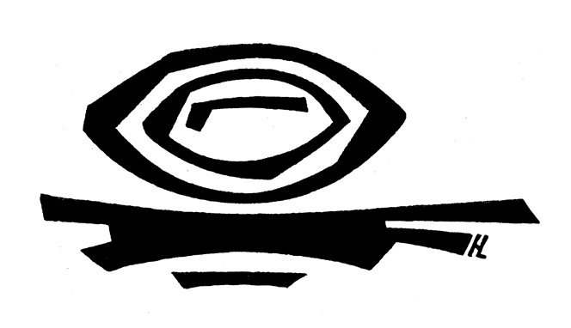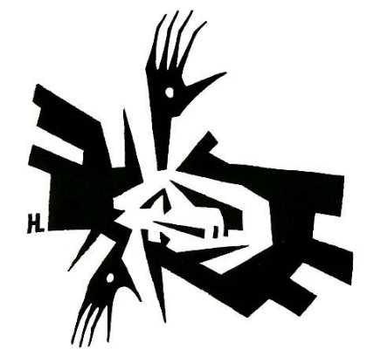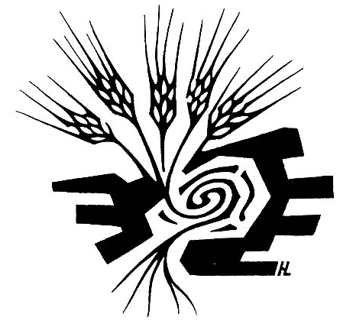

|  |  |
| --- | --- |
|  |  |

De vier tekeningen in deze beeldmeditatie zijn gebaseerd op Johannes 12:23-26, waar Jezus zegt:

Jezus gaf hun ten antwoord: ‘Het uur is gekomen dat de Mensenzoon verheerlijkt wordt. Waarachtig, Ik verzeker jullie: als een graankorrel niet in de akkergrond sterft, blijft hij onvruchtbaar. Maar hij moet sterven, alleen dan brengt hij rijke vruchten voort. Wie zich aan zijn leven vastklampt, verliest het; maar wie zijn leven prijsgeeft in deze wereld, zal het behouden voor het eeuwig leven. Wie Mij wil dienen, zal Mij moeten volgen, en waar Ik ben, daar zal ook mijn dienaar zijn: wie Mij dient, zal erkenning vinden bij de Vader.

In*La Bible des Contrastes*gaan de bijbelteksten en tekeningen ook steeds vergezeld van gedichten van Henri Lindegaard. Deze gedichten verklaren als bijbelcommentaar in dichtvorm de betekenis van tekst en tekening nog weer verder. Jerôme Cottin eindigt zijn informatieve artikel over Henri Lindegaard als volgt: ‘De dominee kunstenaar maakte gebruik van een totale taal, die tot de zintuigen spreekt zonder het verstand te verwaarlozen, die zowel tot eenvoudige mensen spreekt als tot hoogopgeleiden. Zonder het te weten vervulde hij een van de wensen van Luther, die eveneens het Woord bij een groter aantal mensen wilde brengen – door het woord en door het beeld.’

*******